整机写码对码技术手册 Escrita de código de máquina completa e manual técnico de correspondência de código
---硬件安装指导 --- Guia de instalação de hardware

发布日期: data de lançamento:
文件类别：指导文件 | 文件编码： | 保密级别：内部公开 | 页数：1/7 | 版本：1.0
核准: | 会签：
审核:
制定:
收文单位:

修订日期 | 文件版本 | 修订内容 | 修订人
2020-05-29 | 1.0 | 文件创建 | 张颖
目录 contente
一、设备配件清单 4 1. Lista de acessórios de equipamento 4

二、ESD规范 4 2. Especificação ESD 4
三、5S规范 4 Três, 5S especificação 4
四、安全操作规范 5 Quatro, especificações de operação segura 5

- 设备配件清单 1. Lista de acessórios de equipamento
序号 | 名称 | 型号 | 单台配置 | 图片展示 | 备注
1 | 主机 | DELL I5 | 1 | 
2 | 显示器 | DELL 23寸 | 1 | 
3 | 二维扫码枪 | Honeywell 1900 | 1 | 
4 | 充电USB线 | USB2.0 | 1 | 

二、ESD规范 2. Especificação ESD
2.1 主机电源接地方式 2.1 Modo de aterramento da fonte de alimentação do host
2.1.1 使用黄绿专用接地线进行接地； 2.1.1 Use fio de aterramento dedicado verde-amarelo para aterramento;
2.1.2 接地线可通过设备上专用接地口进行接地；2.1.2 O fio de aterramento pode ser aterrado através da porta de aterramento dedicada no equipamento;
2.1.3 注意接地线必须使用螺钉紧固好，不可松动； 2.1.3 Observe que o fio de aterramento deve ser fixado com parafusos e não pode ser afrouxado;
三、5S规范 Três, especificação 5S
3.1 小车外观5S 3.1 Aparência do carro 5S
3.1.1 写码小车显示器挂扣要统一：高度、位置、品牌、大小等；3.1.1 A fivela de suspensão do display do carrinho de escrita de código deve ser unificada: altura, localização, marca, tamanho, etc .; 3.1.2 桌面的扫码枪摆放整齐、直线、有序； As armas de varredura de código na área de trabalho são organizadas de maneira organizada, linear e ordenada;
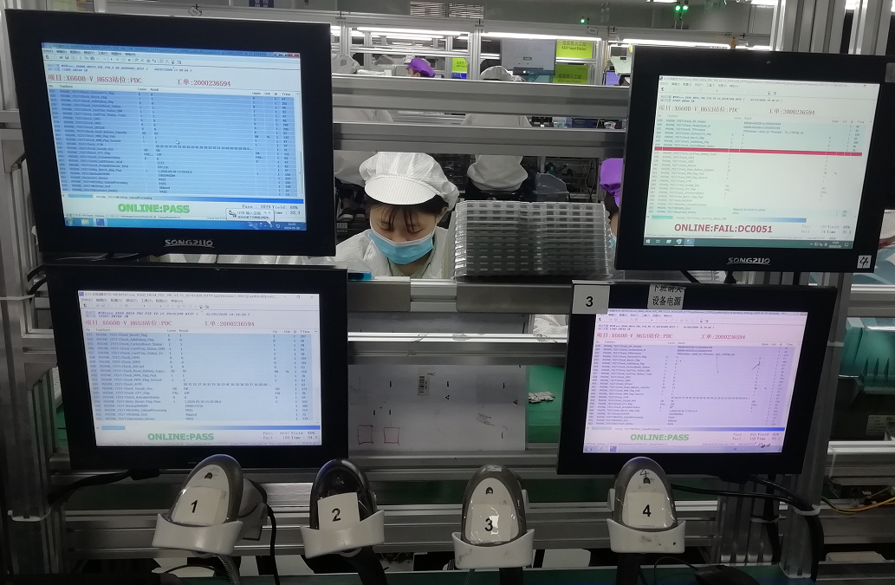
3.1.3 外部的线需要按照直线扎线，如外部的显示器电源/VGA线，小车的主电源线/主网线等； 3.1.3 Os cabos externos devem ser amarrados retos, como alimentação do monitor externo / cabo VGA, cabo de alimentação principal / cabo da rede principal do carro, etc .;
3.2 小车内部5S 3.2 5S dentro do carro
3.2.1 主机电源线使用线槽整理，VGA合显示器电源线用绕线带包扎避免裸露，同时注意两边
设备电源分开两边的排插，方便快速识别； 3.2.1 O cabo de alimentação do computador host deve ser colocado em uma calha, e o cabo de alimentação do VGA e do monitor deve ser enrolado com fita adesiva para evitar que fique exposto, ao mesmo tempo, preste atenção em ambos os lados.
A alimentação do equipamento é separada pelas réguas de energia em ambos os lados, o que é prático e rápido de identificar;
3.2.2 内部网线统一按1/2/3/4增加标签后再整理进线槽，方便识别；3.2.2 Os cabos da rede interna são adicionados uniformemente de acordo com 1/2/3/4 e, a seguir, dispostos na calha de cabos para facilitar a identificação;
3.3 日常5S维护 3.3 Manutenção 5S diária
3.3.1 员工使用完下班前进行桌面清洁，将扫码枪与设备上的灰尘与垃圾清理；3.3.1 Os funcionários devem limpar suas mesas antes de sair, sair do trabalho e limpar a poeira e o lixo do scanner e do equipamento;
3.3.2 多余的物料或者耗材整理好移走或者摆放整齐；3.3.2 Excesso de materiais ou consumíveis são organizados e removidos ou colocados ordenadamente;
四、安全操作规范 Quatro, especificações de operação segura
4.1 员工日常操作安全规范 4.1 Normas de segurança de operação diária da equipe
4.1.1 上岗人员必须经过基础的安全操作培训；4.1.1 O pessoal em serviço deve passar por treinamento básico de operação de segurança;
4.1.2 测试人员必须按照SOP进行操作，不可随意对设备进行改动； 4.1.2 O testador deve operar de acordo com o SOP e não pode modificar o equipamento à vontade;
4.1.3 严禁员工私自维修主机，如遇到异常或者紧急情况第一时间通知在线拉长与工程师； 4.1.3 É estritamente proibido aos funcionários consertar o host em particular e notificar o ramal online e o engenheiro imediatamente se houver uma situação anormal ou de emergência;
4.1.4 离岗、休息时间注意将显示器关闭，下班时正常关闭主机，不可直接拔掉电源或者关闭开关；4.1.4 Preste atenção para desligar o monitor durante o tempo de licença e descanso, desligue o host normalmente quando estiver fora do trabalho e não desconecte diretamente a fonte de alimentação ou desligue o interruptor;
4.1.5 日常设备5S清洁时注意设备是否断电，使用的抹布不可沾水或者酒精等进行擦拭；4.1.5 Preste atenção se o equipamento está desligado durante a limpeza 5S diária do equipamento, e se o pano utilizado não deve ser umedecido com água ou álcool para a limpeza;
4.2 工程师调试安全规范 4.2 Engenheiros depurando especificações de segurança
4.2.1 工程师操作设备必须经过技术培训、安全培训，不可随意操作，如指导新人必须老员工在现场指导； 4.2.1 Os engenheiros que operam os equipamentos devem passar por treinamento técnico e de segurança, não podendo operar à vontade, por exemplo, para orientar os novatos, os antigos funcionários devem estar no local para orientar;
4.2.2 主机维修注意现场操作人员，如现场不允许的情况下到线外维修，避免误伤员工； 4.2.2 Manutenção do motor principal preste atenção aos operadores no local, se não for permitido no local, vá para a manutenção off-line para evitar ferimentos acidentais aos funcionários;
4.2.3 主机故障排查时注意断电替换； 4.2.3 Preste atenção à substituição do desligamento ao solucionar problemas do host;
4.2.4 日常点检主机使用情况，出现异常情况及时更换，不可带病作业。4.2.4 Verifique rotineiramente o uso do hospedeiro, substitua-o a tempo se houver uma situação anormal e não trabalhe com doença.

